系統識別號:C09204765

行政院所屬各機關因工出國人員出國報告書
(出國類別：會議及研習)

「國外長途輸油管線和輸氣管線洩漏
偵測和安全維護研討」

服務機關：中油公司煉製研究所
出國人職稱：技術服務組工程師
姓 名：呂國旭

出國地點：日本
出國日期：92/10/17~92/10/23
報告日期：92/12/3
摘 要

此次奉派赴日本參加「國外長途輸油管線和輸氣管線洩漏偵測和安全維護研討」，主要參加在日本仙台(Sendai)舉辦之設備破損診斷分析研討會，(即The 5th International Conference on Fracture and Strength of Solid)，會中來自亞太各國學術界及材料專家共同參與相關問題之討論及經驗交換，收獲不少，對於相關材料問題處置及檢測技術之應用觀念上也獲得許多澄清及經驗交流。另外於會前先順道轉往韓國蔚山市拜訪韓國第一大的輕裂工場-鮮京石化公司(SK公司)，瞭解新式爐管(MERT Tube：Mixing Element Radiant Tube)在延長裂解爐操作週期這方面的實際應用情況，並實際參觀SK公司在乙烯線上分析及CO2線上分析的應用情況。回程順道轉往日本東京拜訪MERT爐管原製造廠家-KUBOTA公司，瞭解MERT爐管的設計原理、製造方法、分析技術及品質管制等方面的相關技術，對於未來在新式爐管的技術引進應用之評估有不少之助益。

關鍵詞：破損分析、材料、操作週期、檢測

國外長途輸油管線和輸氣管線洩漏
偵測和安全維護研討

目次

- 前言
- 行程及工作摘要
- 參訪韓國鮮京石化公司(SK 公司)
- 參加The 5th International Conference on Fracture and
Strength of Solid
- 參訪日本KUBOTA公司(MERT 爐管製造)
- 心得與建議

- 前言
長途輸油及輸氣管線為本公司重要資產之一，主要負責國內各類油品的運送，由於有的管線建造已超過30年以上，會受到外在環境及內部流體的影響，產生局部腐蝕、疲勞、外力破壞等問題，除造成油品洩漏的直接損失外，亦造成工安及環保上問題，所以有效的事前檢測防範及即時的洩漏偵測措施，都將有助於防範問題的產生。
設備破損診斷分析是針對材料設備進行原因分析，進而尋求解決方案，所以希望透過參加亞太區的破損診斷研討會，了解各界在材料設備破損診斷方面的研究，此次研討會發表的論文包括疲勞破壞、裂縫成長偵測、爐管潛變壽命預估、復合材料開發及各種破損機構的探討及非破壞檢測的應用，所以藉由參加研討會的機會，可以多多了解各國在新材料、破壞機制及檢測等方面的研究，有助於工作的發展及提高研究品質。
另外針對如何延長輕裂工場的操作週期，藉以降低生產成本及提高乙烯產品的產率及產量，是另一個研究重點。延長裂解工場的操作週期，不僅可以節省操作成本，亦可降低操作人員的負擔，所以一直以來，大家皆朝此方向進行研究，尤其是Kellogg公司所屬的毫秒爐(Millisecond Furnace)更為殷切，此類型的裂解爐，因其設計的操作週期約只有17天-18天左右，所以目前一直以延長毫秒爐的操作週期為最重要的課題，而改善的方法，不外乎是從爐管新材料的開發、爐管塗層、添加劑開發及改變爐管內部熱流的分佈等方面進行研究，其中又以改變爐管內部熱流的分佈的爐管應用最為廣泛且商業化最為成功，基於此種趨勢，乃希望透過事前的資料收集、電腦模擬評估以及現場實際的測試，從實際的測試結果，作為裂解工場在爐管再次更新時的換管依據，以求得該工場最大的操作效益及創造公司最大的利益。
- 行程及工作摘要

出國行程規劃

時 間 | 行 程 | 地 點
10/17 | 啟程飛往韓國漢城，搭機轉至蔚山，參訪SK輕裂工場討論MERT爐管應用及線上分析應用情況。 | Seoul，
10/18-19 | 搭機至日本東京，搭新幹線至仙台，參加破壞科學年會 | Sendai
10/20-21 | 參訪Kubota公司及日本輕裂工場，討論MERT爐管應用 | Tokyo
10/22 | 參訪Kubota公司及日本輕裂工場，討論MERT爐管應用 | Osaka
10/23 | 搭機返台 | Taipei

三、參訪韓國鮮京公司(SK公司)
韓國SK公司在1999年開始評估更改爐管為改變爐管內部熱流分佈的MERT爐管(Mixing Element Radiant Tube)的可行性，表一為現有爐管Rifled Fin Tube與MERT爐管的比較表，SK公司在2000年第一次應用後，到2002年一共更新9座裂解爐為MERT 爐管，其操作週期已可達到50天以上，如表二所示。

表一為現有爐管Rifled Fin Tube與MERT爐管的比較表
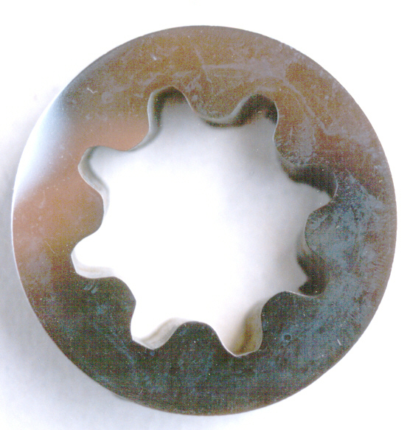
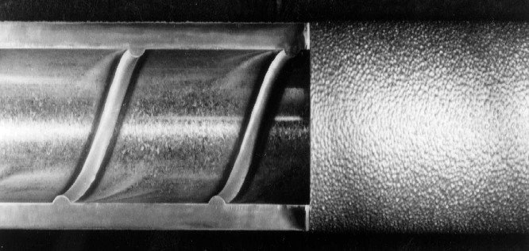
Tube OD / ID
1,150 ℃
1,093 ℃
Max TMT
Cast
(2pts Welding Seam)
Wrought
(No Welding Seam)
Manufacture Method
’98 ~
’92 ~ ‘97
Application Time
KHR45A(43Ni-31Cr)
HK-4M (25Ni-25Cr)
Material
Mixing Element

30 degree
Rifled Fin Type

75 degree
Tube Type
- Shape

- Pin Angle
MERT
Existing

2.0” / 1.5”
1.9” / 1.2”

表二、韓國SK公司毫秒爐更換MERT爐管操作週期比較表
 | 應用時間 | 更新前 | 更新後
B裂解爐 | 2001,3 | 28天 | 57天
D裂解爐 | 2001,1 | 27天 | 59天
F裂解爐 | 2000,7 | 25天 | 57天
H裂解爐 | 2000,4 | 27天 | 56天
平均 |  | 27天 | 57天

在相同出口溫度下操作，因熱傳導性較佳且較均勻性，所以會得到較高的激烈度(Severity)，導致乙烯產率約可增加約1﹪，如表三所示。若操作在相同的激烈度下(Same P/E ratio)，因熱傳導性較佳，MERT爐管在較低的出口溫度下就可以得到相同的P/E Ratio，所以可以節省燃料費用約節省約4.4 ﹪，如表四所示。
另外在煉量提昇方面，該工場在1989年建造，1996年添加2座裂解爐，使乙烯產量從原設計的400KTA提高至550KTA，但在2000年開始更換MERT爐管後，在沒有增加裂解爐的情況下乙烯產量從550KTA增加至650KTA，約增產20﹪。從韓國SK的數據顯示，Kellogg公司所屬的毫秒爐(Millisecond Furnace)經更換為MERT爐管後，將可大大降低生產成本，藉以得到最佳的效益。

表三、相同出口溫度下操作，其乙烯產率約可增加約1﹪
Charge (T/Hr)
D/S (T/Hr)
RCOT (℃)
CIP (Kg/cm2g)
Resident Time
(calculated)
Hydrogen
Methane
Ethylene
Propylene
Operation Condition
MERT
Exist
Gap
1.27
16.15
32.17
15.17
1.14
14.72
31.22
15.76
+ 0.13
+ 1.43
+ 0.96
△0.59
22.8
9.0
864
1.05
22.5
8.9
864
1.33
+ 0.3
+ 0.1
-
△0.28
0.09
0.16
+ 0.07
Product Yield (wt.%)

表四、在相同激烈度下，燃料費用約節省約4.4﹪
Exist (1.2 ”)
MERT (1.5 ”)
Gap
Utility Usage Change
F/G Usage
Steam Made
Operation Condition
Charge (T/Hr)
D/S (T/Hr)
RCOT (℃)
CIT (℃)
Stack Temp.(℃)
21.5
9.76
869
615
166
2,889
35.4
(B)
2,760
34.1
* Total Utility Saving : 140,000 $/Yr per furnace

(A)
(B) - (A)
-
-
△4
△7
△2
△129(4.4%)
△1.3
(The same severity means the same C3/C2 ratio at furnace effluent.)
21.5
9.76
865
608
164

實際參觀乙烯線上分析應用情況，其取樣系統、分析設備與分析結果與本公司類似，如圖一所示。至於有無明顯差異，個人認為線上乙烯分析結果只有兩個相異處，其一為Fast Loop流量比較大，SK公司為0.25 SCFH(相當於7000cc/min)，五輕目前設定在1500cc/min，Fast Loop流量越高，代表分析的Delay-time越小，其二為利用乙烯分析結果來做高階控制操作(Advance Process control)，藉以求得最佳的操作利益，如圖二及圖三所示。

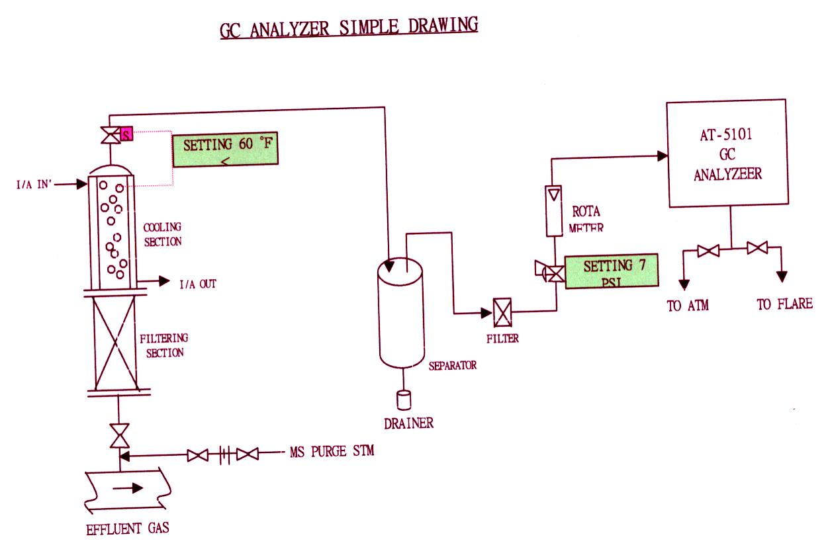
圖一、SK公司乙烯線上分析系統示意圖
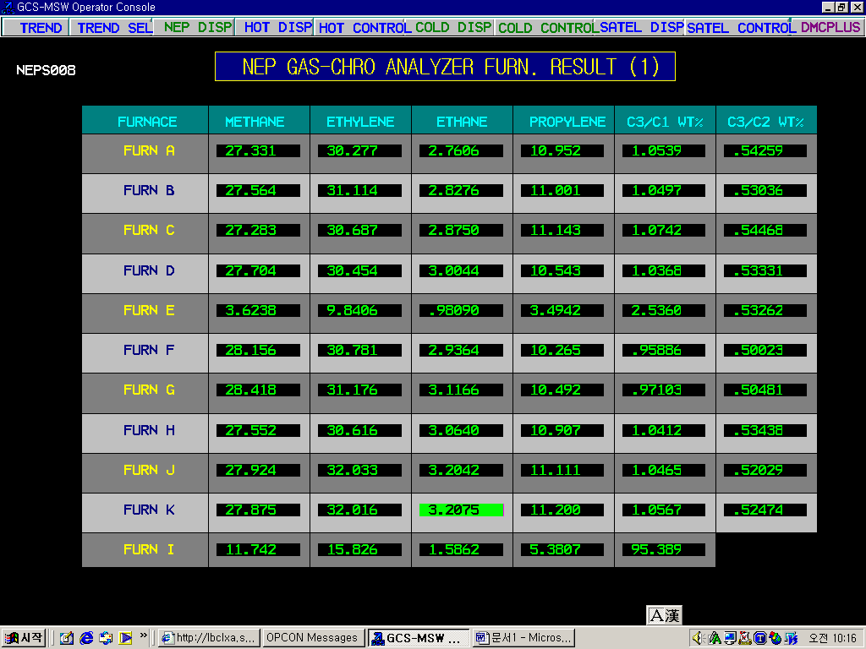
圖二、乙烯線上分析結果(SK公司)
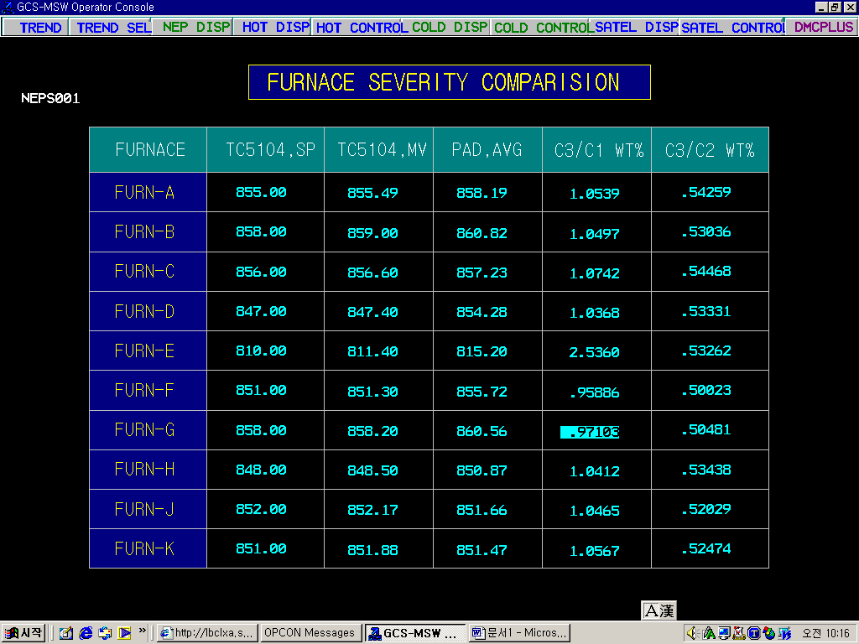
圖三、利用P/E 比值，作為操作調整依據
另外亦實際參觀CO2分析儀取樣系統，因目前五輕CO2分析系統仍有一些問題，希望看看其他公司如何解決這方面的問題，SK公司在未改成如圖四之系統前，取樣系統亦有堵塞的問題，經改善後，目前運作相當正常，一年只需一次做分析儀器的校正，圖五為分析結果圖。
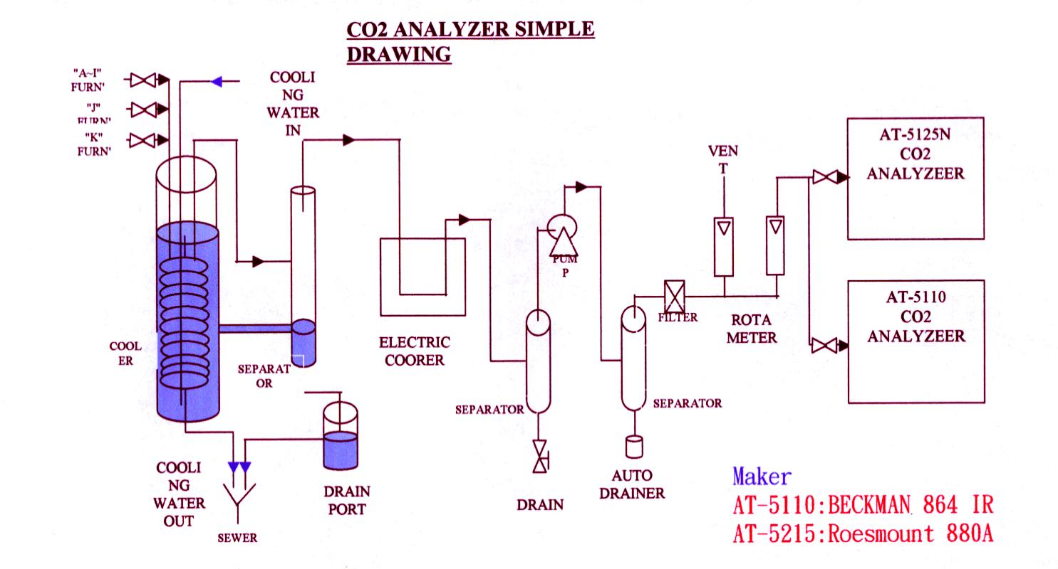
圖四、SK公司 改善後CO₂分析系統圖
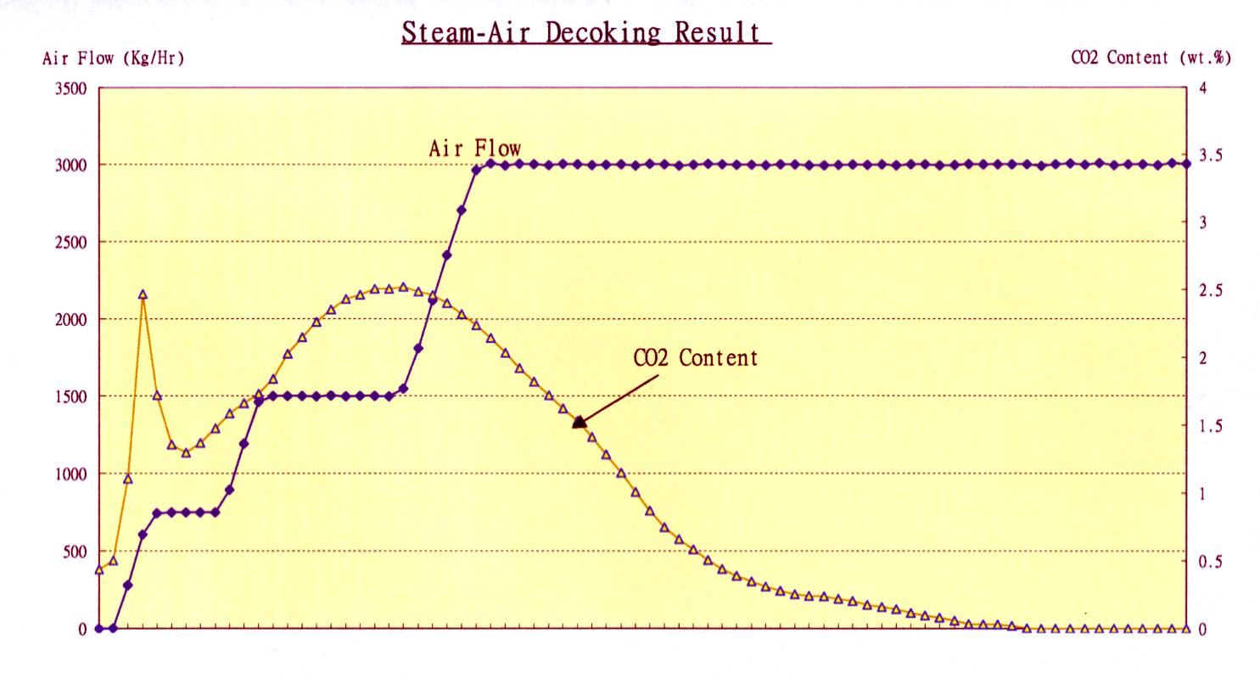
圖五、CO2分析結果，MERT爐管裂解爐約需35小時
所以參考韓國SK的取樣系統，與高廠五輕相比較，有下列幾點不同點：
- Coke形成的機制不同，五輕進料較重且為液體進料，較易結焦，而SK公司進料較輕且為氣體進料，較不易結焦，所以前處理較為容易。
- 冷卻系統不同，五輕目前採用氣冷式，冷卻能力不夠，所以會有積水堵塞的問題，而SK公司目前改用水冷式冷卻，冷卻能力較佳。
- 取樣點及取樣方位的不同，SK公司的取樣點已遠離裂解爐出口，溫度較低，且取樣管線置於上方並垂直於管線，根據重力原理，是優於水平取樣，取樣點至分析儀器約只有20公尺，遠低於五輕的100公尺遠，這些都與五輕目前狀況有所不同。
另外也請教其他有關MERT爐管使用的相關問題：
- CPC Kaohsiung Analyzer is not working properly so that they are monitoring by the
de-coking time.
They would like to know how to calculate the coke amount, especially using MERT Tube.
Ans:) We use the CO2 analyzer for coke amounts calculation. For example if decoking flow is 3 T/hr and CO2 contents is 1 wt.%, we can calculate the coke amount as below.
Coke amounts = 3000 x 0.01 x 12/48 = 8.2 kg/hr
As you know, coke is removed by two methods. One is by air blowing, and the other is by burning. We only calculate the coke amounts of burning. But, through this method, we can know the coking tendency of tube.. There is no difference between MERT and existing tube in aspect of coke calculation.

- They want to get the photo of “On-Line GC analyzer & On-line CO analyzer ” and they want to know “How to use”
Ans:) Refer to photograph.
- GC : APC control and severity monitoring
- CO2 : Reference data of decoking

3. They want to know “How to define C2H4”, Because the GC of CPC Kaohsiung is % /
Volume, not % / Wt.
They want to know “How to convert from % Volume to % / Wt.
Ans:) We can convert the unit simply by below formula.
If there are three components in one flow,
Wt.1 = Vol.% (Component 1)/22.4 X Molecular weight.
Wt.2 = Vol.% (Component 2)/22.4 X Molecular weight.
Wt.2 = Vol.% (Component 3)/22.4 X Molecular weight.
Wt.% of component 1 = Wt.1 / (Wt.1 + Wt. 2 + Wt.3) X 100
These conversions are performed in our monitoring system automatically.
So we don’t need to calculate these conversion manually.

4. When they will change to the MERT Tube, they are worry about the temperature of
PQE because of the Coke amount of MERT tube is higher than Fin Tube.
(The run length of MERT tube is longer than Fin Tube)
The limitation of PQE of CPC Kaohsiung is 1,200 F (649 C)
They want to get SK’s opinion/advise.
Ans:) We have no experience of PQE Outlet temperature increase.
With heavy oil feeds, significant amounts of coke can deposit in the PQE’s. But with gaseous feedstock, naphtha, and even light gas oil, PQE outlet temperatures rise only little, or even negligible. We think that MERT can reduce the coking rate and the increasing rate of PQE outlet temperature will be lower than that of existing tube. And due to low cracking temperature in case of MERT the coking rate of tube will be decreased additionally.

5. Their Fin Tube ID is 31.9mm and the MERT Tube ID is 38.1mm.
Normally, the larger ID may cause the increase Residence Time and the decrease the
Yield. They want to know why the larger ID (MERT Tube) will be able to maintain/
increase the Yield.
Ans:) There are various reasons. First, mixing element of MERT has merit of yield increase. Second, large diameter tube has low differential pressure compared with small diameter tube. That makes lower partial pressure and increase the product yield. In case of KBR the original tube diameter was 1.05”, and in 1992 they have increased to 1.2” and since 1996 tube diameter is 1.3” and they explain 1.3” tube doesn’t make product yield decrease in spite of residence time increase.

6. Their RCOT is not Feed (Gas) temperature.
They are measuring the Skin Metal Temperature under the PQE (Thermo Couple)
They want to know whether SK’s RCOT is Feed (Gas) temperature or Skin Metal
Temperature under the PQE ?
Ans:) We also measure the Skin Metal Temperature under the PQE (pad TI). Generally speaking the gap between Pad TI and actual cracking temperature is 15 ~ 20℃. Nowadays our cracking temperature is 855℃ based on pad TI. (Actual cracking temperature is about 870 ~ 875℃)

7. There is a time-delay in their on-line GC measuring (About 1 hour)
They want to know how to cancel this time-delay.
They want to know how SK is doing “Advanced Process Control” ?
Ans:) The scanning time of our GC is about 400 second. But One GC is connected to 3 furnaces. So actual scanning time is about 1,200 second (20 minutes). APC is set up at our furnace. Basic scheme of APC is severity control (C3/C2 ratio). But due to various problem we are tuning the APC and we will normalize the APC in near future.

四、參加The 5th International Conference on Fracture and
Strength of Solid
拜訪韓國SK輕裂廠後直接飛往日本仙台參加第五屆亞太破壞科學年會，與會的人員，大多來自日本、韓國、印度、中國大陸、印尼等國，其中以中國大陸最多，而發表的論文包括疲勞破壞、爐管潛變壽命預估、複合材料開發及各種破損機構的探討及非破壞檢測的應用，所以藉由參加研討會的機會，可以多多了解各國在新材料、破壞機制及檢測等方面的研究，有助於工作的發展及提高研究品質。
五、參訪日本KUBOTA公司
MERT爐管(Mixing Element Radiant Tube)是日本KUBOTA公司研究出來的爐管材料，主要的目的是要延長輕裂工場裂解爐的操作週期，其原理乃利用改變內部結構，調整內部流體的熱流分佈，使內表面不易形成高溫區，如此可減緩結焦的速率，降低管壁溫度，達到延長操作週期的目的。圖六為MERT爐管設計理念，MERT爐管有均勻的溫度分佈及較佳的熱傳效果，所以管壁溫度會比Bare Tube或Fin Tube低20-30℃，將有助於操作週期的延長。圖七至圖十一為MERT爐管製造的過程
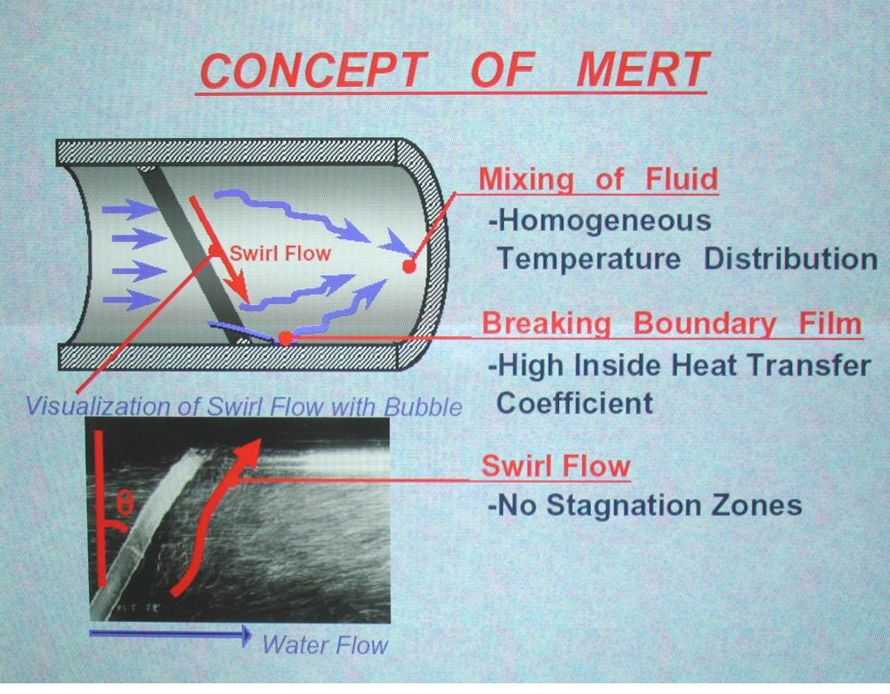
圖六、MERT爐管設計理念
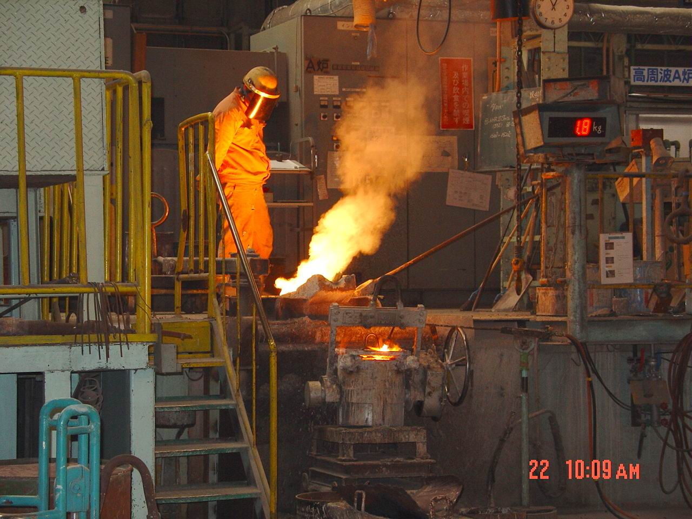
圖七、高鉻-鎳合金融煉過程
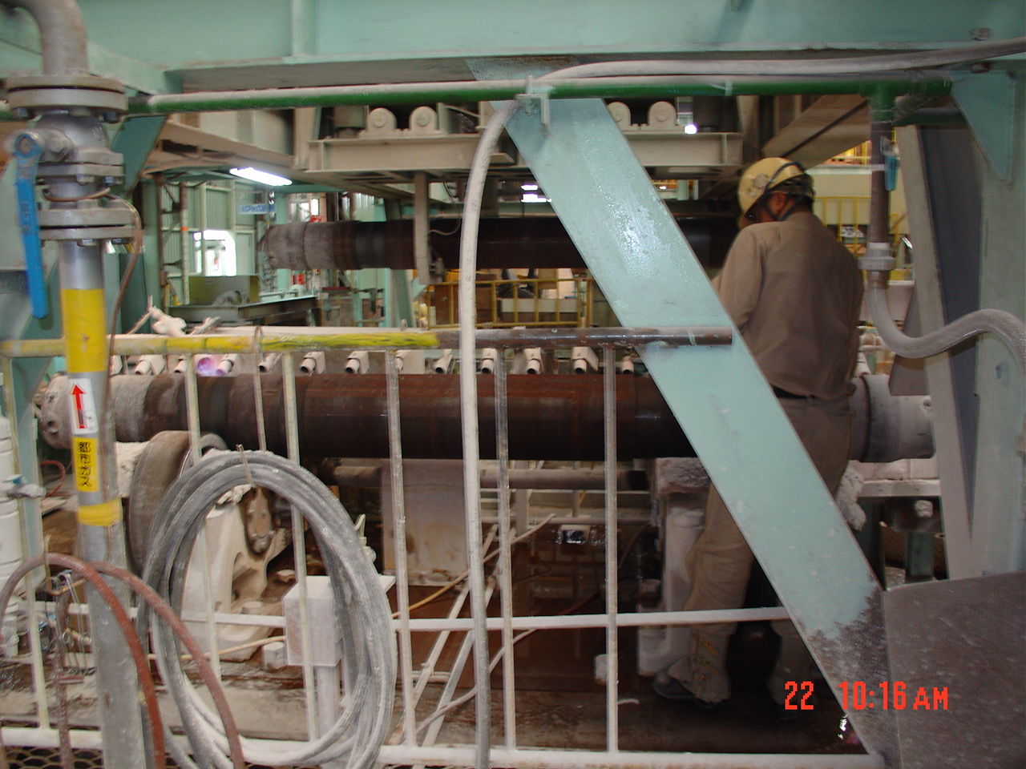
圖八、高鉻-鎳合金融煉後，置入離心製造機內，利用離心力原理製造離心鑄造爐管
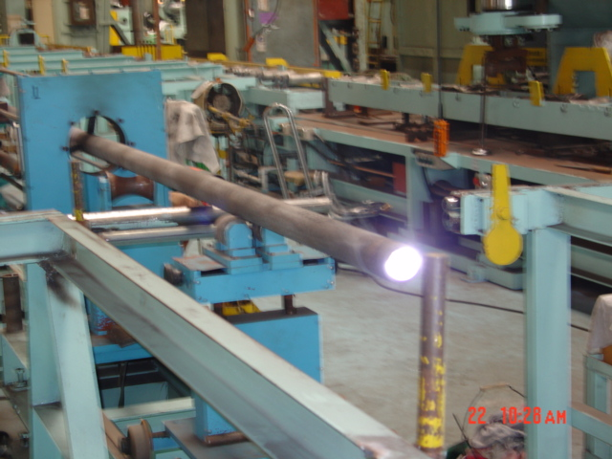
圖九、離心鑄造爐管完成後，利用熔接機(Plasma machine)製造MERT 爐管
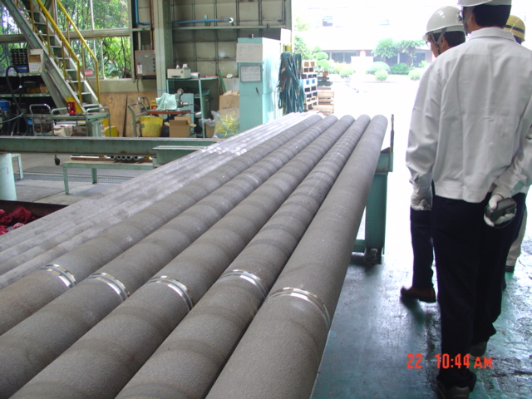
圖十、製作完成的MERT 爐管
一般而言，在更換爐管前，該公司會針對裂解爐的操作情況進行模擬分析，以高廠五輕為例，根據爐子的結構、進料成分、操作條件為基礎，進行更換後的模擬分析結果，圖十一為五輕裂解爐管示意圖，表五、實際煉量下，Fin tube 與MERT tube比較表。
Fuel
Naphtha
ＴＬＥ
ＧＣ
Steam
FG
CIT
PG1
COTT
PG2
PQE

圖十一、五輕裂解爐管示意圖

表五、在實際煉量下，Fin tube 與MERT tube比較表
比較項目 | 原來FIN Tube | CASE1:MERT  相同出口溫度 | CASE1:MERT  相同P/E值
煉量(Kg/h/furnace) | 25460 | 25460 | 25460
出口溫度(℃) | 820 | 820 | 810
管壁最高溫度 | 993.5 | 979.5(-14) | 967.2(-26.3)
操作週期(天) | 17 | 32(＋15) | 46(＋29)
進口壓力(SOR)  (CIP)Kg/cm2 | 2.5 | 2.28 | 2.28
進口壓力(EOR)  (CIP)Kg/cm2 | 2.68 | 2.48 | 2.53
C2H4 Yield(wt%) | 25.01 | 27.5(+2.49) | 25.96(+0.95)
C3H6 Yield(wt%) | 16.84 | 17.35(+0.51) | 17.46(+0.46)
P/E at SOR | 0.673 | 0.631(-0.042) | 0.673

表五為在實際的煉量下，原來的Fin tube與MERT tube的比較，在相同的出口溫度820℃下，更換MERT tube後，管壁溫度低14℃，操作週期從17天增加至32天，乙烯產率增加2.5﹪。在相同的激烈度(same P/E)下， 管壁溫度下降26℃，操作週期從17天增加至46天，乙烯產率增加0.95﹪，圖十二為出口溫度相同下，操作週期與管壁溫度的關係，圖十三為P/E值相同下，操作週期與管壁溫度的關係。

圖十二、出口溫度相同下，操作週期與管壁溫度的關係
圖十三、P/E值相同下，操作週期與管壁溫度的關係

從電腦模擬結果顯示，在相同的煉量及出口溫度下，操作週期可以從目前的17天延長至32天左右，乙烯產率可以提高2.49﹪，在相同的煉量及P/E值下，操作週期可以從目前的17天延長至40天左右，乙烯產率可以提高1.0﹪。
六、心得與建議
- 此次奉派出國赴日本參加研討會，獲益良多，在研討會內獲取了一些寶貴知識及經驗外，並認識一些相關領域專精人士 ，同時參訪參訪韓國SK公司及日本KUBOTA公司，收集相關的資料，相信對於未來在輕裂工場如何延長操作週期的研究上有所助益。
- 台塑石化公司目前亦在評估第一套輕裂廠、第二套輕裂廠(SRT-6)使用MERT爐管，預計明年各更換一座裂解爐為MERT爐管做測試。所以本公司亦必須加快腳步進行此一評估案。
- 根據高廠五輕裂解爐下次換管時機，更換MERT爐管在94年底前需有詳細的測試評估報告出來，以利後續的更換作業，下表為整個評估時程及經濟效益評估表。
時程表：
工 作 項 目 名 稱 | 權重  (%)
工 作 項 目 名 稱 | 權重  (%) | 91/8-  92/11 | 92/12-  93/3 | 94/1-  94/6 | 94/6-  94/12 | 96/1-  96/12 | 97/1-  98/12
資料收集及電腦模擬 | 20﹪ | ------
採購作業 | 5﹪ |  | ------
測試應用及報告撰寫 | 45﹪ |  |  | ------
預算編列(高廠) | 5﹪ |  |  |  | ------
採購作業(高廠) | 5﹪ |  |  |  |  | ------
爐管更新(高廠) | 20﹪ |  |  |  |  |  | ------

五輕更換MERT爐管的效益評估表(單位:千元)
 | FIN tube | MERT tube | 損益 | 韓國SK數據
投資成本 | 16000 | 22000 | －6000
蒸汽減少量 |  | (－)3-5﹪
效益(一)  節省燃料費用 |  | (－)4﹪ | ＋6000 | SK:(＋)4900
效益(二)  節省除焦次數 |  | (－)9次×300 | ＋2700
效益(三)  增加操作天數 |  | (＋)9次×14hr÷24  ＝5.25天 | +4500
效益(四)  提昇乙烯產率 |  | (＋)0.5﹪  (＋)250×350×34 | ＋3000 | SK:(＋)16000
效益(五)  提昇煉量10﹪ |  |  |  | (＋)2T/h  SK:(＋)29000
成本回收年限 |  | 一年以內

